Plan van aanpak

|  |  |
| --- | --- |
| Projectnaam : | Goodlookz |
| Bedrijfsnaam : | 4People |
| Soort document : | Plan van aanpak |
| Datum : | 13/3/18 |
| Naam student : | R. Broens |
| Naam assessor : | J. van Amsterdam |
| Naam bpv-begeleider : | J. van Amsterdam |
| Naam praktijkopleider : | J. Franssen |
| Versie document : | 1.00 |

Goodlookz

# Voorwoord

Dit document neemt onderdeel uit aan het eindassessment van de opleiding applicatieontwikkelaar in het derde leerjaar van de opleiding. Het doel van dit document is om verdere informatie te bieden over het plan van het project. Verder is dit document geschreven door Rebecca Broens, die momenteel stageloopt bij het bedrijf 4People in Nuenen.

Goodlookz is een mobiele applicatie die meiden uitnodigt om hun kleding te delen met vrienden. Zij kunnen hun kledingkast online zetten en deze delen met hun vrienden. Deze applicatie is ontwikkeld door Furkan Demirci, een eerdere stagiaire van 4People. Momenteel is dit al mogelijk, maar er is behoefte aan een uitbreiding van het programma.

# Versiebeheer

Hieronder ziet u welke aanpassingen er plaatsgevonden hebben over diverse versies van het document:

|  |  |
| --- | --- |
| Versie | Aanpassingen |
| V0.01 | Opzet document, structuur document, hoofdstuk 1 toegevoegd |
| V0.02 | Hoofdstuk 2 afgerond |
| V0.03 | Hoofdstuk 3, 4 en 6 afgerond, opzet hoofdstuk 5 |
| V0.04 | Hoofdstuk 5 en inleiding uitgebreid, hoofdstuk 7 en 8 toegevoegd |
| V0.05 | Hoofdstuk 9 en 11 toegevoegd, hoofdstuk 5 afgerond, kostenoverzicht, spellingscontrole |
| V0.06 | Voorwoord + nawoord aangepast |
| V0.07 | Eisen en wensen aangepast |
| V0.08 | Kleine aanpassingen |
| V0.09 | Akkoordverklaring opdrachtgever toegevoegd |
| V1.00 | Akkoordverklaring gescand, versie 1 afgerond |

# Akkoordverklaring opdrachtgever

Hierbij verklaart de opdrachtgever dat hij akkoord gaat met het plan van aanpak die opgezet is door de opdrachtnemer.

Inhoudsopgave

Voorwoord 1

Versiebeheer 1

Akkoordverklaring opdrachtgever 2

Inleiding 5

Hoofdstuk 1: Achtergronden 6

Hoofdstuk 2: Doelstelling 7

Hoofdstuk 3: Projectopdracht 8

Hoofdstuk 4: Projectactiviteiten 11

Hoofdstuk 5: Projectgrenzen en randvoorwaarden 12

Hoofdstuk 6: Producten 13

Hoofdstuk 7: Kwaliteit 12

Hoofdstuk 8: Projectorganisatie 13

Hoofdstuk 9: Planning 14

Hoofdstuk 10: Kosten/baten 16

Hoofdstuk 11: Risico’s 17

Nawoord 18

Bijlages 19

Bijlage 1: Projectplanning 19

Bijlage 2: Ingevulde risico-analysemodel van Roel Grit 23

# Inleiding

Het document is ingedeeld in diverse hoofdstukken, deze zijn verdeeld volgens het boek: “Projectmanagement van Roel Grit”. Hoofdstuk 1 biedt informatie over de achtergrond van het project. Er wordt informatie vrijgegeven over het bedrijf en er wordt kort omschreven wie de opdrachtgever en opdrachtnemer is.

Verder wordt er in hoofdstuk 2 de doelstelling gevormd, deze is via de SMART-methode geformuleerd. Er wordt duidelijkheid geschetst over de tijdsduur van het traject, wat het gewenste eindresultaat is en wat de criteria hiervoor is.

In hoofdstuk 3 bevindt zich specifieke informatie over het project. De projectomgeving wordt omschreven, de opdracht van het project wordt geformuleerd en er wordt duidelijk welke producten en of diensten er opgeleverd/uitgevoerd worden. De eisen en wensen van de opdrachtgever zijn via de MoSCoW-methode genoteerd.

Daarnaast zal in hoofdstuk 4 een overzicht staan van de activiteiten die zich zullen voordoen binnen het project. In dit overzicht staan de op te leveren producten kort omschreven en worden enige diensten benoemt.

Hoofdstuk 5 geeft de projectgrenzen en randvoorwaarden weer. Er staat omschreven wanneer het project opstart en eindigt. Verder zal er een opsomming staan van de activiteiten die zich net binnen en net buiten het project vallen. Tot slot komt er een overzicht van de voorwaarden, deze zijn vereist voor het slagen van het project. Het is overigens van belang dat beide partijen deze voorwaardes bewaken en zorgen dat deze nagestreefd worden.

Vervolgens zal hoofdstuk 6 informatie bieden over de producten die ontwikkeld worden tijdens het project. Daarmee wordt een overzicht weergegeven, hierbij kunt u in één oogopslag de producten inzien. Daarnaast zal er een korte omschrijving staan van alle producten die ontwikkeld worden. Hierdoor wordt er duidelijkheid gecreëerd over de toekomstige producten.

Het is van belang dat er heldere afspraken worden gemaakt over het bewaken van de kwaliteit. Er zullen meerdere producten ontwikkeld worden tijdens het project. In hoofdstuk 7 worden deze afspraken vastgelegd en zal er omschreven staan welke software er gebruikt zal worden bij het realiseren van de toekomstige producten.

Verdere informatie over de projectorganisatie is terug te vinden in hoofdstuk 8. Hierin wordt een organogram weergegeven, waarbij u inzicht krijgt over welke personen betrokken zijn bij het project. Daarnaast zijn de rollen omschreven per groepslid en zijn de algemene taken uitgewerkt.

In hoofdstuk 9 wordt de schatting van de planning weergegeven. Deze planning staat in verband met de activiteiten die omschreven staan in hoofdstuk 4.

Daarnaast staan de kosten en baten voor dit project omschreven in hoofdstuk 10. Hier komen de algemene kosten van het project in kaart en is er gekeken naar hoeveel dit gehele project zal kosten. Verder wordt er verteld wat de verwachte opbrengsten zullen zijn.

Vervolgens worden de risico’s in hoofdstuk 11 in kaart gebracht voor dit project. Er is gekeken naar verschillende invalshoeken en valkuilen binnen het project.

Tot slot komt het nawoord met de contactgegevens van de auteur. Verder komen de bijlage(s), in bijlage 1 staat de strokenplanning weergegeven en in bijlage 2 bevindt zich de ingevulde risicoanalyse die ontworpen is door Roel Grit.

# Hoofdstuk 1: Achtergronden

Dit hoofdstuk is bedoeld om achtergrondinformatie vrij te geven aan enige belanghebbende betreft het project.

## De organisatie

De organisatie omringt het project is 4People Communications, een bedrijf gespecialiseerd in het bedenken van innovatieve concepten en ideeën. Deze concepten en/of ideeën richtten zich op bepaalde doelgroepen zowel fysiek als digitaal. Hieronder staan een aantal voorbeelden van de creatieve producten die door 4Peoples gerealiseerd zijn:

* 4eSite (CMS framework voor snelle websites te creëren voor evenementen of andere doeleinden)
* Narrowcasting (verbinding tussen diverse beeldschermen, zoals bij Centerparcs)
* Alert-ICE (chip voor dementerende, kinderen, etc. voor veiligheid)

Het bedrijf is in 1992 opgestart door J. Franssen als een organisatiebureau voor evenementen en diensten en hier is hij destijds parttime aan gaan werken. In 2000 is de benaming van het bedrijf gewijzigd in “4People”. Vanaf dit moment is J. Franssen fulltime gaan werken binnen het bedrijf. Het bedrijf richtte zich vooral op de horeca en evenementen. In 2004 werden er aan meer bedrijfscampagnes gewerkt, hierna heeft het bedrijf de focus gelegd op innovaties. Het bedrijf bestaat momenteel uit twee werknemers en drie á vier stagiairs (verschilt per periode).

## Omschrijving van het project

Een mobiele applicatie is ontwikkeld die meiden uitnodigt om hun kledingkast op te slaan en te delen met hun vrienden. Gebruikers kunnen hun kleding toevoegen aan hun online kledingkast, door middel van foto’s en omschrijvingen op te geven. Deze kunnen tevens bekeken worden op de app en outfits kunnen opgeslagen worden. Daarnaast is er de optie om vrienden toe te voegen via de app, hierdoor kunnen gebruikers hun kledingkast combineren met die van een ander. Ze kunnen vervolgens aanvragen of zij het geselecteerde kledingstuk mogen lenen.

De Goodlookz applicatie werkt merendeels maar er bevinden zich enige fouten, deze moeten opgelost en verholpen worden voordat de applicatie vrijgegeven wordt voor het publiek. Verder zijn er enige uitbreidingen gewenst binnen de applicatie, zoals: een spiegelfunctie, combineren van eigen kleding met kleding uit een online winkel, een kleurenfilter optie toevoegen en een koppeling maken tussen Goodlookz en Colours Health.

De opdrachtgever hiervoor is J. Franssen en zal vereist zijn om dit plan van aanpak goed te keuren. De huidige versie van de applicatie is ontworpen en gerealiseerd door F. Demirci. Dit heeft hij binnen zijn afstudeerstage uitgevoerd. J. Franssen wilt graag een uitbreiding op de huidige versie en wilt dat de fouten opgelost worden. De auteur van dit document, R. Broens, zal tevens ook de opdrachtnemer zijn voor dit project en is verantwoordelijk voor de uitvoering en het uiteindelijke resultaat. Deze informatie zal verder uitgewerkt worden in hoofdstuk 8, projectorganisatie.

Door online winkels te koppelen met een kledingkast ontstaat er een mogelijkheid om inkomsten te genereren. Dit kan vervolgens gebruikt worden voor het onderhouden van de applicatie.

# Hoofdstuk 2: Doelstelling

Er is behoefte aan een uitbreiding en verbetering van de bestaande mobiele applicatie, Goodlookz. De opdrachtgever heeft enige eisen en wensen aangegeven over deze uitbreiding. Het is van belang dat de functionaliteiten met de hoogste prioriteit in ieder geval geïmplementeerd wordt. Daarom worden deze eisen en wensen verwerkt via de MoSCoW methode en zal terug te vinden zijn in het functioneel ontwerp. De komende vijf maanden wordt er gestreefd om ten minste de “must-have” functionaliteiten te hebben gerealiseerd binnen de applicatie. Deze “must-haves” hebben de hoogste prioriteit en kunnen tijdens deze vijf maanden gewijzigd worden. Wanneer dit gebeurt, zal hier een melding over gemaakt worden.

Voorbeelden van deze “must-haves” zijn: de spiegelfunctie, het integreren van een Colours Health functie en het onderzoeken (of implementeren) van de online winkel API. U kunt in hoofdstuk 3, onder het kopje “eisen en wensen”, een overzicht van de eisen en wensen terugvinden. Hierin staan alle “must-haves” kort omschreven.

Het plan is om dit project op te starten in februari 2018, verder zal het doel behaald moeten worden in juni 2018. De opdrachtnemer heeft vijf maanden de tijd om het doel te bereiken. Verder zullen er een aantal mensen betrokken zijn tijdens dit project. De opdrachtgever en opdrachtnemer zullen samen moeten communiceren om ervoor te zorgen dat het eindresultaat haalbaar blijft binnen de tijdslimiet. Daarnaast zal er een derde partij aanwezig zijn die overzicht houdt tijdens deze vijf maanden.

Kortom, de doelstelling luidt als volgt: over de komende vijf maanden moeten alle “must-have” functionaliteiten gerealiseerd zijn in de applicatie, R. Broens is hier verantwoordelijk voor. Welke deze functionaliteiten zijn, is terug te vinden in het volgende hoofdstuk onder het kopje “Eisen en wensen”.

# Hoofdstuk 3: Projectopdracht

In dit hoofdstuk wordt specifieke informatie gegeven over het project.

## Projectomgeving

In de huidige situatie kunnen gebruikers van de Goodlookz applicatie hun kleding toevoegen aan hun virtuele kledingkast. Hierbij kunnen gebruikers setjes opslaan en deze later inzien. Verder kunnen vrienden toegevoegd worden op de applicatie. Hierdoor krijgen de gebruikers de mogelijkheid om de kledingkasten van vrienden te bekijken en zelfs hun eigen kledingstukken kunnen combineren met een ander. Er is een mogelijkheid om een aanvraag te versturen om het kledingstuk te lenen. Tot slot is er ook een mogelijkheid om eigen kleding te verkopen.

Er zijn enkele functionaliteiten die toegevoegd moeten worden om de applicatie compleet te maken. Er is een spiegelfunctie vereist waarbij gebruikers hun make-up onderweg kunnen bijstellen. Daarnaast is er een integratie gewenst met de Colours Health website. En het zou fijn zijn als de gebruiker in hun online kledingkast kan filteren op kleur.

Momenteel kiest een gebruiker drie favoriete winkels wanneer zij voor het eerst de applicatie opstarten. De gebruikers hebben de optie om deze te bekijken en kunnen via een knop navigeren naar de online store van deze winkels. De opdrachtgever, J. Franssen, wilt graag een mogelijkheid dat de gebruikers via de applicatie kunnen winkelen. De producten van een kledingwinkel moeten in een kledingkast worden opgeslagen en kunnen combineert worden met de kledingkast van een gebruiker. Hierdoor kan de gebruiker nieuwe kleding inzien en bepalen of de kleding bij elkaar past. Dit spoort de gebruiker aan om de kleding aan te schaffen. Als dit niet mogelijk blijkt te zijn, wordt er een website variant van de applicatie ontworpen en gerealiseerd.

## Opdracht formulering

Er dient een onderzoek gedaan te worden om te bepalen of het haalbaar en mogelijk is om online kledingwinkels te betrekken binnen de applicatie. Er zal duidelijkheid moeten komen of er momenteel al een API (Application Programming Interface) bestaat die producten van een online winkel kunnen ophalen.

Daarnaast zullen er documenten gemaakt moeten worden die duidelijkheid schetsen over hoe de nieuwe functionaliteiten geïmplementeerd zullen worden. Verder is het van belang een testrapport op te stellen met hierin de huidige functionaliteiten van de applicatie. Hierbij kunnen we testen uitvoeren en een overzicht creëren over welke functionaliteiten werken en welke opgelost moeten worden.

## Op te leveren producten en diensten

Er zullen verschillende documenten opgesteld worden binnen de komende vijf maanden. Er zal een plan van aanpak ontwikkeld worden, hierin wordt duidelijkheid geschetst over het project en hoe deze zal verlopen. Daarnaast zullen er ontwerpen ontwikkeld worden, zowel functionele ontwerpen als technische ontwerpen.

Verder zal er een document opgesteld worden met de resultaten van het onderzoek. Het onderzoek zal bepalen of er een API beschikbaar is voor de opdrachtnemer om hiermee de winkelfunctie toe te voegen binnen de applicatie.

Ook zal er een presentatie gehouden worden over het ontwerp van het project. Na deze dienst zullen er enige documenten opgesteld worden die duidelijkheid schetsen over hoe er getest zal worden, wat de uitkomsten van deze testen zijn en hoe de applicatie uiteindelijk geworden is. Tot slot zal er een eindpresentatie gehouden worden die een demonstratie biedt van het eindresultaat en omschrijft hoe het project gelopen is.

## Eisen en wensen

De opdrachtgever heeft duidelijkheid geschetst over zijn eisen en wensen voor dit project. Deze zijn via de MoSCoW-methode onderverdeelt in verschillende categorieën. Enkele van deze eisen en wensen zijn gemarkeerd met een *. Onderaan het overzicht is verdere informatie beschreven over deze eisen/wensen. Deze eisen en wensen kunnen veranderen doorlopend het project.

### Must have

* Grotere fouten/bugs moeten opgelost worden in de applicatie, zoals:
  + Zorg dat gebruikers geen foutieve maten kunnen invoeren
  + Zorg dat de applicatie niet crasht wanneer de gebruiker via de kledingkast van een vriend zijn eigen kleding bekijkt
  + Leensysteem compleet maken
  + Verkoopsysteem compleet maken
  + Functionaliteiten voor instellingen toevoegen
  + Zorg ervoor dat gebruikers notificaties binnen krijgen op een apart scherm
* Spiegelfunctie (Camera met een lichtgevende rand die instelbaar is).
* Kledingstukken van vrienden worden alleen weergeven wanneer deze 1 maat groter/kleiner of dezelfde maat is.
* Functionaliteit gevoelskleuren van Colours Health toevoegen.
* Gebruikers moeten de optie krijgen om kleding te kunnen filteren via kleuren binnen hun kledingkast.

### Should have

* Kleinere fouten/bugs moeten opgelost worden in de applicatie, zoals:
  + Verwijder overbodige meldingen binnen de applicatie
  + E-mail validatie toevoegen
  + Wijzig foutieve meldingen binnen de applicatie
  + Laat de “Activity indicator” alleen verschijnen wanneer er een foto is toegevoegd
  + Zorg ervoor dat de kledingkast automatisch ververst wordt
  + Afgewezen vriendenverzoeken moeten verwijdert worden
  + Verwijderde kledingstukken moeten uit de verkooplijst gehaald worden
  + Toestemming vragen aan de gebruiker voor het opslaan van bestanden/ophalen van locatie
  + Een set van kledingstukken bij vrienden kledingkast opslaan
* Producten van winkelpartners worden automatisch toegevoegd aan een kledingkast. *
* Gebruikers kunnen de producten van winkelpartners inzien. *
* Het is mogelijk om de producten van winkels te combineren met je eigen kledingkast. *
* Website variant van Goodlookz ontwikkelen met de huidige functionaliteiten van de applicatie. **
* Gebruikers krijgen tevens ook de mogelijkheid om deze filteroptie toe te passen in de kledingkast van hun vrienden.
* Gebruikers kunnen hun eigen winkels toevoegen bij je voorkeuren.
* Kledingstukken kunnen via de applicatie besteld worden. *

### Could have

* Gebruikers de mogelijkheid bieden om hun winkel voorkeuren aan te passen.
* De applicatie voegt de kleding die de gebruiker besteld heeft toe aan de gebruikers kledingkast. *
* Wanneer de gebruiker op een winkelproduct klikt, worden ze doorgestuurd naar de site waar het product oorspronkelijk staat weergegeven (indien het niet mogelijk is om de gebruikers de producten laten bestellen via de applicatie). *

### Won’t have this time

(Er zijn momenteel geen eisen of wensen die onder deze categorie vallen, dit kan doorlopend het project veranderen.)

*\* Deze eisen en wensen gelden alleen wanneer het mogelijk is om producten op te halen van externe online kledingwinkels via een API.*

*\*\* Deze eisen en wensen gelden wanneer het niet mogelijk is om de producten van externe online kledingwinkels te integreren in de applicatie.*

# Hoofdstuk 4: Projectactiviteiten

Hieronder staat een overzicht met verschillende activiteiten die zich bevinden binnen het project. Deze zijn tevens onderverdeelt in drie verschillende categorieën: vooronderzoek, ontwerpfase en de realisatiefase. Verder zijn de activiteiten op logische volgorde weergegeven.

Het vooronderzoek heeft als doel om meer duidelijkheid te schetsen over wat er verwacht wordt en wat het eindresultaat van het project zal zijn. De ontwerpfase zal ervoor zorgen dat de uitbreiding goed aansluit op de huidige applicatie en dat er goede oplossingen bedacht zijn voor de toevoegingen. In de realisatiefase zullen de ontwerpen tot werkelijkheid worden gebracht.

Hieronder ziet u de verschillende activiteiten omtrent het project:

### Vooronderzoek

* Gesprekken voeren met opdrachtgever
* Requirements and wishes (eisen en wensen uitgewerkt in het Engels)
* Planning
* Risicoanalyse opstellen
* Plan van aanpak
* Testrapport over de huidige functionaliteiten van de applicatie
* Onderzoek winkel API

### Ontwerpfase

* Functioneel ontwerp
* Technisch ontwerp
* Ontwikkelomgeving opzetten
* Het ontwerp presenteren

### Realisatiefase

* Testplan
* Realiseren van de applicatie
* Testen
* Testrapport
* Technische documentatie
* Eindpresentatie met demonstratie

# Hoofdstuk 5: Projectgrenzen en randvoorwaarden

Dit hoofdstuk heeft al doel om meer duidelijkheid te schetsen over de grenzen en informatie bieden over de voorwaarden van dit project.

## Grenzen van het project

Er zullen enige grenzen gesteld moeten worden aan het project. Wat zal binnen het project vallen en welke zaken zullen hierbuiten vallen? We kijken hier vooral naar de activiteiten die zicht rond de grenzen van het project vallen.

De onderstaande activiteiten zullen op de grens liggen en binnen het project vallen:

* Het realiseren van een nieuwe functionaliteit die vlak voor de einddatum (min. 3 weken) aan worden gegeven mits deze haalbaar is aangezien de tijdsnood.
* Onderzoeken naar mogelijkheden om functionaliteiten toe te voegen.

De onderstaande activiteiten zullen net buiten het project vallen:

* Installeren van de applicatie op verschillende mobiele apparaten.
* De applicatie overzetten en openbaar maken in een Playstore.
* Afspraken maken of contact zoeken met derde partijen

## Start- en einddatum projectperiode

Het project zal starten op dinsdag 6 februari 2018. De komende 3 á 4 weken zal het vooronderzoek plaatsvinden. Hierin zal duidelijkheid geschetst worden over het project. Daarna zullen er 4 weken gewerkt worden aan het opstellen van ontwerpen en wordt er gekeken hoe we de eisen en wensen gaan realiseren binnen de applicatie. Tot slot komt het realiseren van de applicatie, dit zal ongeveer 7 weken duren. Vanaf 4 juni tot 22 juni zal de eindpresentatie plaatsvinden van het project. De geplande einddatum van het project zal op vrijdag 22 juni 2018 vallen.

## Randvoorwaarden voor het project

Hieronder worden de randvoorwaarden beschreven waar zowel de opdrachtgever als opdrachtnemer zich aan moet houden om ervoor te zorgen dat het project kan slagen. Beide partijen zijn vereist om met elkaar samen te werken en er samen voor zorgen dat deze randvoorwaarden nagestreefd worden.

* De opdrachtgever zal vereist zijn om de opdrachtnemer een werkplek aan te bieden waaraan hij aan het project kan werken.
* Ten minste de helft van de werkuren worden beschikbaar gesteld worden om de opdrachtnemer de kans te geven om aan het project te werken.
* De opdrachtgever dient tijdig aan te geven wanneer hij een nieuwe functionaliteit wilt toevoegen aan het project. Om er zeker van te zijn dat deze functionaliteit binnen de tijd gerealiseerd en getest kan worden, zal de opdrachtgever dit 3 weken van tevoren aan moeten geven. De opdrachtnemer kan anders niet garanderen dat deze functionaliteit in de applicatie komt.
* De opdrachtnemer zal verantwoordelijkheid zijn om de opdrachtgever op de hoogte te stellen van de voortgang. Wanneer er enige omstandigheden ontstaan die ervoor zorgen dat het project achterloopt, zal het aan de opdrachtnemer om deze tijdig te melden.
* Opdrachtnemer geeft de opdrachtgever toegang tot het inzien van de producten die gerealiseerd worden.

# Hoofdstuk 6: Producten

Binnen dit hoofdstuk worden de producten omschreven.

## Opsomming producten

Hieronder staat een lijst met producten die zullen ontstaan doorlopend het project:

* Requirements and wishes
* Planning
* Plan van aanpak
* Testrapport huidige applicatie
* Functioneel ontwerp
* Technisch ontwerp
* PowerPoint presentatie over het ontwerp
* Testplan
* Testrapport
* Technische documentatie
* PowerPoint presentatie over het eindresultaat

## 

## Omschrijving producten

Hieronder wordt uitgelegd wat de bovenstaande producten inhouden en wat het doel is van de producten:

##### Requirements and wishes

In de Requirements and wishes worden de eisen en wensen van de opdrachtgever weergegeven en uitgewerkt in het Engels. Hierin wordt een globale omschrijving gegeven over het project.

##### Planning

De planning zal gegenereerd worden door middel van een planning software. Hierin worden de tijdsduur van de activiteiten vastgelegd. Deze planning zal overigens in het plan van aanpak verwerkt worden.

##### Plan van aanpak

In dit document zal het project uitgebreid omschreven staan. Het document zal antwoorden bieden over diverse vragen die te maken hebben met het project, bijvoorbeeld:

* Wat houdt het project in?
* Wie is er betrokken bij het project?
* Hoe ziet het gewenste eindresultaat eruit?

##### Testrapport huidige applicatie

Er zullen testen plaatsvinden binnen het vooronderzoek van de huidige applicatie. Hierbij zal het testrapport gebruikt worden die oorspronkelijk door F. Demirci (ontwikkelaar van de applicatie) geschreven is. De opdrachtnemer zal de testen uitvoeren volgens het testplan van F. Demirci. Daarnaast zal er een conclusie uit voortkomen met de functionaliteiten de wel en niet werken. Enige fouten zullen gedocumenteerd worden.

##### Functioneel ontwerp

In het functioneel ontwerp worden de gegeven eisen en wensen verder uitgewerkt. Schetsen worden ontwikkeld voor de nieuwe functies die toegevoegd zullen worden en er wordt gekeken hoe deze functionaliteiten het beste ontworpen en geïmplementeerd kunnen worden.

##### Technisch ontwerp

Het technisch ontwerp zal informatie bieden over het technische gedeelte van de applicatie. Deze informatie is vooral voor de opdrachtnemer van toepassing i.v.m. het taalgebruik en technische termen die de opdrachtgever wellicht niet bekend mee is.

##### PowerPoint presentatie over het ontwerp

Een presentatie zal plaatsvinden over het ontwerp van het project. Hierin zal verteld worden hoe de opdrachtnemer te werk zal gaan. Enige ontwikkelde documenten worden toegelicht, zoals: functioneel ontwerp, technisch ontwerp, plan van aanpak, planning. Daarnaast wordt de ontwikkelomgeving gedemonstreerd.

##### Testplan

In dit document zullen de richtlijnen vastgesteld worden over de testen die uitgevoerd zullen worden. Daarbij wordt gekeken naar de functionaliteiten die omschreven staan in het functioneel ontwerp. Er zal vastgelegd worden welke testen er uitgevoerd worden en wie deze testen zal uitvoeren.

##### Testrapport

Vanuit het testplan zal een testrapport ontwikkeld kunnen worden. Dit zal als een sjabloon dienen voor toekomstige testen die uitgevoerd zullen worden. Wanneer er getest wordt, wordt het testrapport ingevuld en zal er geconcludeerd worden wat de resultaten zijn van de testen.

##### Technische documentatie

Hierin wordt omschreven hoe de applicatie uiteindelijk is geworden. Er wordt omschreven welke aanpassingen er zijn gemaakt tijdens het project en welke zaken nog afgewerkt moeten worden.

##### PowerPoint presentatie over het eindresultaat

Tot slot wordt er een eindpresentatie georganiseerd waarbij een PowerPoint gemaakt moet worden. Hierin wordt een demonstratie gehouden van het eindproduct, de applicatie. Verder zal er verteld worden wat de wensen waren voor het eindproduct en waar er aanpassingen bij zijn gemaakt. Daarnaast wordt omschreven hoe de applicatie is gerealiseerd. Enige zaken worden toegelicht, zoals: laatste testrapport, opgeleverde documentatie, en de gegevensverzameling.

# Hoofdstuk 7: Kwaliteit

Binnen hoofdstuk 7 wordt omschreven hoe de kwaliteit van de producten gewaarborgd worden, wie er verantwoordelijk voor is en wat voor software er gebruikt zal worden voor het ontwikkelen van de producten.

## Hoe wordt de kwaliteit gewaarborgd

Er zullen enige controles plaatsvinden om de kwaliteit van de producten te waarborgen. Wanneer de opdrachtnemer zo ver is om het product op te leveren, zal deze ten eerste voorgelegd worden aan de opdrachtgever. Wanneer de opdrachtgever het product goedkeurt, zal deze opgeleverd worden en voltooid zijn.

Verder zal er doorgrondig testen uitgevoerd worden voordat het eindproduct (de applicatie) opgeleverd wordt en gedemonstreerd wordt. Het testrapport zal gebruikt worden tijdens het testen en het is de verantwoordelijkheid van de opdrachtnemer om deze te bewaren tot het project afgerond is.

Af en toe zal een collega van de opdrachtnemer gevraagd worden om een product te controleren op compleetheid en enige fouten die zich bevinden in het product. De opdrachtnemer zal zelf een oplossing moeten bedenken en deze fouten moeten verhelpen.

Daarnaast zal de opdrachtnemer altijd verantwoordelijk zijn voor de kwaliteit van de producten.

## Gebruikte software

Voor het ontwikkelen van de producten zijn diverse software vereist. Voor het opstellen van documenten zal het programma Word 2013 of Word 2016 gebruikt worden. Wanneer een presentatie gehouden wordt, zal deze ondersteund worden door een PowerPoint. Hiervoor wordt PowerPoint 2013 of PowerPoint 2016 gebruikt. Verder wordt er een planning ontwikkelt met Project 2016, een management-softwarepakket die vaak gebruikt wordt door projectmanagers. Voor enige grafieken of tabellen wordt Excel 2016 gebruikt, daarnaast zal Visio 2016 gebruikt worden bij het ontwikkelen van diagrammen, zoals: use-case diagram en flowcharts.

Naast het ontwikkelen van documenten wordt ook de applicatie verder ontwikkeld. Bij het uitbreiden van de applicatie zal het programma Visual Studio 2015 en 2017 vereist zijn. Hierin worden overigens ook de testen in uitgevoerd. Als er een website variant gerealiseerd wordt voor de Goodlookz applicatie, zal Visual Studio Code gebruikt worden voor het ontwikkelen van de code.

## Richtlijnen Documentatie

Er zijn enkele richtlijnen gesteld waar documentatie zich aan moet voldoen. Voor alle op te leveren documentatie gelden de volgende richtlijnen:

* Ieder document dient er verzorgt uit te zien en zal dezelfde sjabloon gebruiker bij het opstellen van het document met uitzondering van de Requirements and wishes.
* Het taalgebruik van de documenten dienen aangepast te worden op de doelgroep (deze doelgroep kan verschillen per document).
* Documentatie dient een inhoudsopgave te bevatten om overzicht te houden binnen het document.

# Hoofdstuk 8: Projectorganisatie

Dit hoofdstuk zal duidelijkheid schetsen over de leden binnen het project en welke taken deze leden hebben.

## Betrokkenen van het project

Hierlangs staat het overzicht van de werkgevers en werknemers binnen 4People Communication.

Jeroen Franssen is de oprichter van 4People Communication en tevens ook de opdrachtgever voor dit project. Rebecca Broens loopt momenteel stage binnen het bedrijf en is de opdrachtnemer van dit project.

Er zijn ook enkele andere werknemers aanwezig binnen het bedrijf. Marco van Gils gaat over de marketingafdeling, hij kan eventuele ondersteuning bieden bij het maken van grafische afbeeldingen of teksten voor de applicatie.

Verder zijn er ook enkele stagiaires aanwezig op de werkplek, Anthony Schmitt en Michelle Broens, zij zullen af en toe betrokken zijn bij het project. Dit kan zijn omdat de opdrachtnemer feedback vraagt over een afgewerkt product, om advies vraagt of hulp nodig heeft bij een oplossing vinden. Zij zullen de opdrachtnemer kunnen ondersteunen tijdens het project.

## Taken van de projectgroep

Hieronder staan algemene taken van de projectgroep weergeven:

|  |  |  |
| --- | --- | --- |
|  | Rol binnen het project | Taken |
| Jeroen Franssen | Opdrachtgever, klant | * Project eisen en wensen aangeven * Contact opnemen en afspraken maken met winkels (voor de winkel API) |
| Marco van Gils | Grafische ondersteuning | * (Indien nodig) Grafische content ontwikkelen voor de applicatie (iconen en of afbeeldingen) |
| Michelle Broens | Ondersteuning | * Ondersteuning bieden tijdens het ontwerpen en realiseren * Controleren van producten (op verzoek van de opdrachtnemer) |
| Anthony Schmitt | Ondersteuning |
| Rebecca Broens | Opdrachtnemer | * Vooronderzoeken uitvoeren * Ontwerpen van de functionaliteiten * Realiseren van de uitbreidingen * Testen van de applicatie * Opstellen van de documentatie en eventuele andere producten |

Aangezien Michelle Broens en Anthony Schmitt dezelfde rol spelen binnen het project, zijn de taken voor deze twee personen samengevoegd. De hoofdrollen binnen het project zijn de opdrachtgever en opdrachtnemer. De overige medewerkers bieden vooral ondersteuning aan de opdrachtnemer.

# Hoofdstuk 9: Planning

Verder is er een globale planning ontwikkeld waarbij verschillende mijlpalen in verwerkt staan. Deze mijlpalen geven belangrijke activiteiten weer, zoals: afsluiting van een fase, het houden van een presentatie, enz. Deze worden dikgedrukt weergegeven in de tabellen. In bijlage 1 wordt de planning in een strokenoverzicht weergegeven.

De ontwikkelde planning is overigens een planning, de werkelijke start- en einddatums van deze activiteiten kunnen verschillen. Verder is er ruim geschat, zodat wanneer er achterstand ontstaat dit geen probleem hoeft te veroorzaken.

### Globale planning

Er is gekeken naar de verschillende producten die ontwikkeld worden binnen het project. Deze zijn vervolgens ingedeeld bij de juiste fases. Hieronder staan de drie verschillende fases waar het project uit ontstaat. Tevens wordt er een schatting weergegeven over hoeveel dagen deze fases zullen duren met hierbij een start- en einddatum.

|  |  |  |  |
| --- | --- | --- | --- |
| Naam | Looptijd | Startdatum | Einddatum |
| Vooronderzoek | 15 dagen | 6 februari 2018 08:00 | 26 februari 2018 17:00 |
| Ontwerpfase | 34 dagen | 27 februari 2018 08:00 | 13 april 2018 17:00 |
| Realisatiefase | 73 dagen | 14 maart 2018 08:00 | 22 juni 2018 17:00 |

### Vooronderzoek

Het vooronderzoek zal op 6 februari van start gaan en er is geschat dat deze 15 dagen zal duren. Dit betekent dat de verwachte afsluiting van het vooronderzoek op 26 februari 2018 valt.

|  |  |  |  |
| --- | --- | --- | --- |
| Naam | Looptijd | Startdatum | Einddatum |
| Eisen en wensen (Engels vertaald) | 2 dagen | 6 februari 2018 08:00 | 7 februari 2018 17:00 |
| Plan van aanpak opstellen | 6 dagen | 8 februari 2018 08:00 | 15 februari 2018 17:00 |
| Planning ontwikkelen op Project | 1 dag | 12 februari 2018 08:00 | 12 februari 2018 17:00 |
| Testen van de huidige applicatie en rapporteren | 2 dagen | 12 februari 2018 08:00 | 13 februari 2018 17:00 |
| Risicoanalyse opstellen | 1 dag | 13 februari 2018 08:00 | 13 februari 2018 17:00 |
| Onderzoeken mogelijkheid van winkel API | 6 dagen | 16 februari 2018 08:00 | 23 februari 2018 17:00 |
| Mijlpaal 1: Afsluiting vooronderzoek |  | **26 februari 2018 08:00** | **26 februari 2018 17:00** |

### Ontwerpfase

Het opstellen van ontwerpen voor het project zal op 27 februari van start gaan en er is geschat dat deze 34 dagen zal duren. De producten zullen al eerder klaar zijn, maar er staan vaste datums voor het presenteren van het ontwerp. Dit betekent dat de verwachte afsluiting van de ontwerpfase op 13 april 2018 valt.

|  |  |  |  |
| --- | --- | --- | --- |
| Naam | Looptijd | Startdatum | Einddatum |
| Functioneel ontwerp | 7 dagen | 27 februari 2018 08:00 | 7 maart 2018 17:00 |
| Technisch ontwerp | 7 dagen | 27 februari 2018 08:00 | 7 maart 2018 17:00 |
| Opzetten ontwikkelomgeving | 2 dagen | 2 april 2018 08:00 | 4 april 2018 17:00 |
| Voorbereiding presentatie | 2 dagen | 5 april 2018 08:00 | 6 april 2018 17:00 |
| Mijlpaal 2: Presentatie ontwerp |  | **9 april 2018 08:00** | **13 april 2018 17:00** |

### Realisatiefase

Het realiseren en testen van de uitbreidingen zal op 14 maart van start gaan en er is geschat dat deze 73 dagen zal duren. Dit betekent dat de verwachte afsluiting van de realisatiefase op 22 juni 2018 valt.

|  |  |  |  |
| --- | --- | --- | --- |
| Naam | Looptijd | Startdatum | Einddatum |
| Testplan opstellen | 5 dagen | 14 maart 2018 08:00 | 20 maart 2018 17:00 |
| Realiseren applicatie | 45 dagen | 14 maart 2018 08:00 | 15 mei 2018 17:00 |
| Mijlpaal 3: Vereiste functionaliteiten zijn ontwikkeld |  | **21 mei 2018 08:00** | **21 mei 2018 17:00** |
| Testrapport invullen | 3dagen | 16 mei 2018 08:00 | 22 mei 2018 17:00 |
| Technische documentatie | 3 dagen | 23 mei 2018 08:00 | 25 mei 2018 17:00 |
| Voorbereiding eindpresentatie | 2 dagen | 28 mei 2018 08:00 | 29 mei 2018 17:00 |
| Mijlpaal 4: Eindpresentatie |  | **4 juni 2018 08:00** | **22 juni 2018 17:00** |

# Hoofdstuk 10: Kosten/baten

Aangezien het hier om een schatting gaat, kan het zijn dat deze kosten en baten niet overeenkomen met de uiteindelijke kosten van het project.

## Kosten van dit project

Er is gekeken naar de verwachte maandelijkse kosten voor dit project. Hieronder zijn deze kosten weergegeven in een kostenoverzicht:

|  |  |  |  |
| --- | --- | --- | --- |
| Kostenoverzicht |  |  |  |
| Personeel | : | Per maand: | €100,- |
| Kantoorruimte | : | Per maand: | €300,- |
| Voorzieningen | : | Per maand: | €150,- |
| Serverkosten | : | Per maand: | €20,- |
|  |  |  |  |
| Totaal | : | Per maand: | €570,- |
|  |  |  |  |

Aan de hand van deze gegevens en aangezien het project ongeveer 4,5 maand zal duren, betekent dit dat het gehele project een bedrag van €2565,- zal kosten.

Hierbij zijn de kosten van het personeel, van het huren van een kantoorruimte, extra voorzieningen (zoals: internetverbinding, elektriciteit, enz.) en enige serverkosten inbegrepen. Nogmaals, dit bedrag is een schatting van de kosten. Het kan zijn dat deze kosten afwijken van de werkelijke kosten voor het project.

## Baten van dit project

Zoals eerder beschreven zijn er enkele producten die opgeleverd worden tijdens het project, maar het belangrijkste product zal de applicatie zijn. Hieronder ziet u een korte lijst van de producten die opgeleverd zullen worden:

* Uitgebreide versie van de mobiele applicatie
* Website variant van de Goodlookz applicatie (mits het niet mogelijk is om Goodlookz te koppelen met winkelproducten)
* Documentatie van de applicatie(s)

Er is momenteel onvoldoende duidelijkheid in het project om te kijken naar de omzet van de applicatie. Dit komt omdat er geen zekerheid is of winkels betrokken willen zijn bij de Goodlookz app en of zij hiervoor willen betalen. Er zal een onderzoek worden gedaan of er enige winkels hier mee instemmen en of er een mogelijkheid is om deze producten op te halen via een API. Wanneer het onderzoek voltooid is, zullen we meer duidelijkheid krijgen over de omzet van de applicatie.

# Hoofdstuk 11: Risico’s

Als voorbereiding voor dit project is er een risicoschatting ontworpen. Bij het maken van deze risicoschatting is het risicoschattingsmodel van Roel Grit gebruikt. Deze is vervolgens ingevuld door de opdrachtnemer en is tevens terug te vinden in bijlage 2.

Bij het beantwoorden van de vragen krijgt het project risicopunten. Hoe dichter deze score staat bij het maximale score dat er behaald kan worden, hoe meer risico’s er binnen het project zitten.

Aan de hand van deze resultaten is te zien dat de meeste scores vrij laag uitvallen in vergelijking tot het maximaal aantal punten. Dit is erg gunstig voor het project, verder blijkt uit de ingevulde lijst dat het project een risicopercentage heeft van 35%. Zoals eerder aangegeven is de volledige lijst terug te vinden in bijlage 2.

# Nawoord

Hopelijk heeft dit document u voldoende geïnformeerd over het plan van aanpak. Als u nog enige opmerkingen en/of vragen heeft, dan kunt u deze doormailen naar het onderstaande mailadres:

* [rebeccabroens@gmail.com](mailto:rebeccabroens@gmail.com)

# Bijlages

## Bijlage 1: Projectplanning

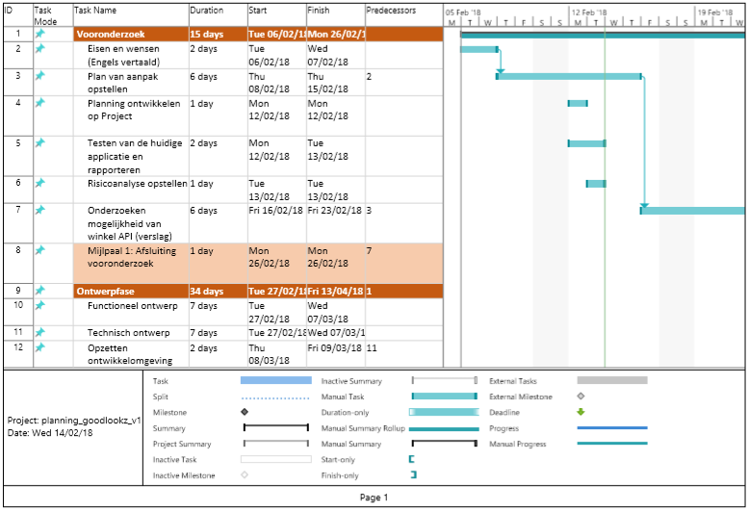

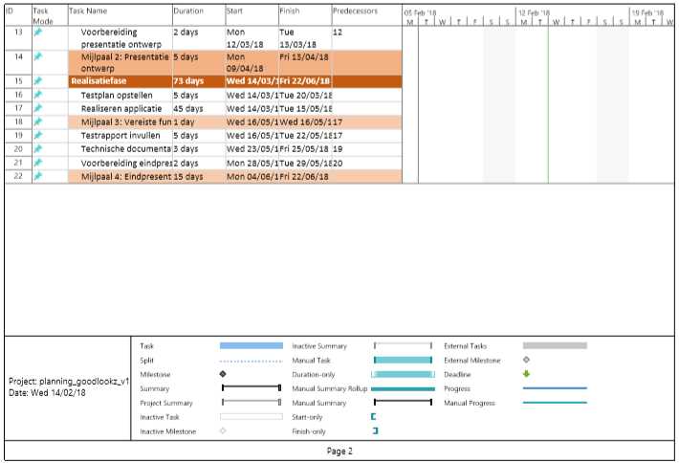

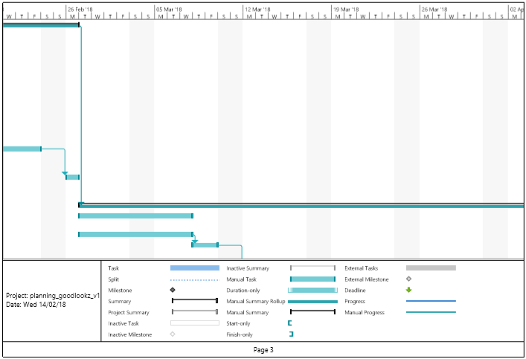

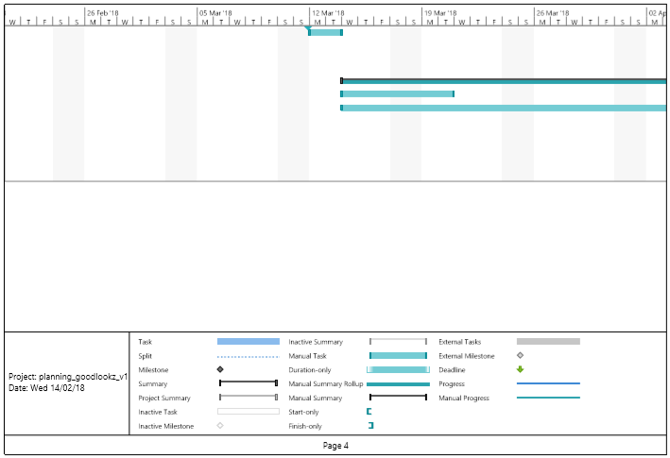

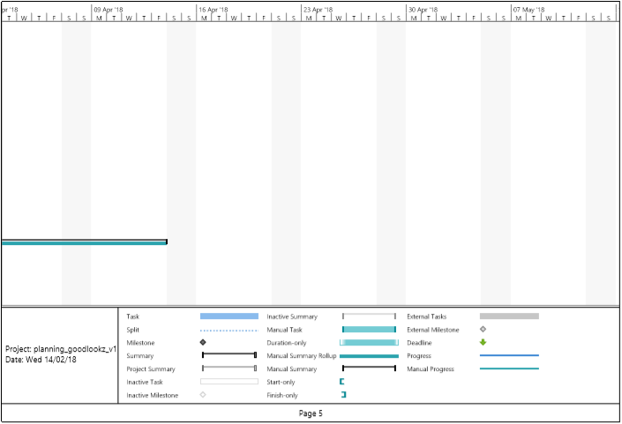

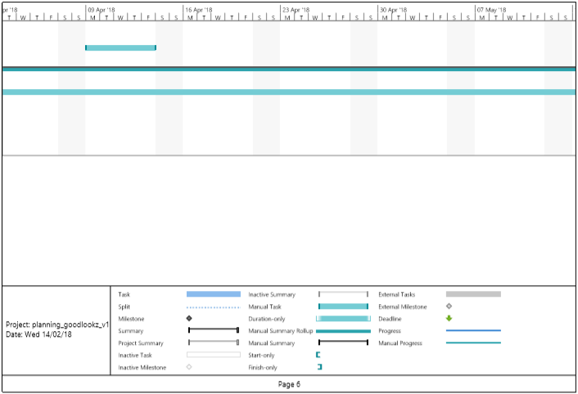

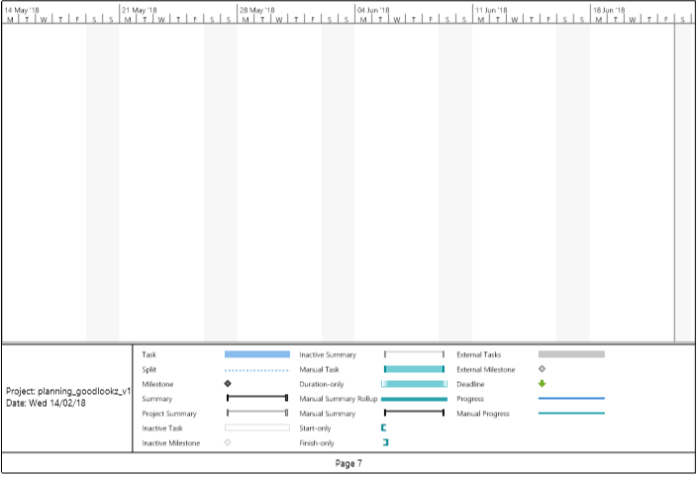

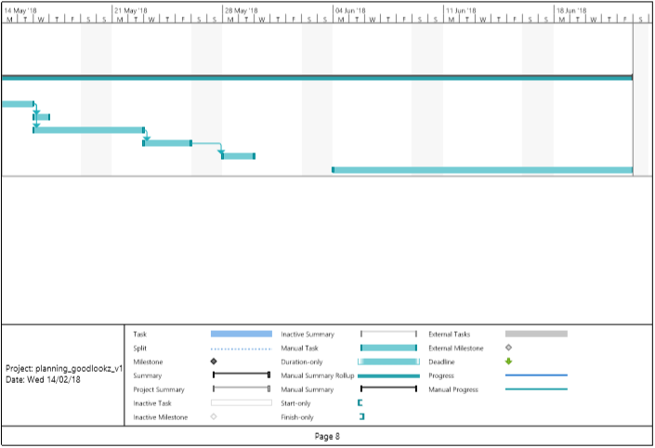

## Bijlage 2: Ingevulde risico-analysemodel van Roel Grit

**Risico-analyse**

|  |  |
| --- | --- |
| **Risico-analyse** | **Print** |
| **Goodlookz** | *14-2-2018* |

Bij een risicopercentage > 50%, dient het project niet in deze vorm worden uitgevoerd.

|  |  |  |  |  |  |
| --- | --- | --- | --- | --- | --- |
| Categorie Risico | | Waarde * | Factor ** | Zwaarte ** | Risicotot. |
| **Tijdsfactor** maak keuze | | | |  |  |
| 1 | Geschatte looptijd van het project | 3 - 6 maanden | 1 | 4 | 4 |
| 2 | Kent het project en definitieve deadline | Ja | 2 | 4 | 8 |
| 3 | Is de tijd voldoende om project te realiseren | Ruim voldoende | 0 | 4 | 0 |
| **Complexiteit van het project** maak keuze | | | |  |  |
| 4 | Aantal functionele deelgebieden dat betrokken is | 1 | 0 | 4 | 0 |
| 5 | Aantal functionele deelgebieden dat gebruik gaat maken van de resultaten | 1 | 0 | 2 | 0 |
| 6 | Gaat het om een aanpassing of een nieuw project | Grote aanpassingen | 2 | 5 | 10 |
| 7 | In hoeverre zullen bestaande verantwoordelijkheden moeten wijzigen | Niet | 0 | 5 | 0 |
| 8 | Zijn er andere projecten afhankelijk van dit project | Nee | 0 | 5 | 0 |
| 9 | Wat zal de houding zijn van de gebruikers | Geïnteresseerd | 1 | 5 | 5 |
| 10 | Zijn er deelprojecten, is de voortgang afhankelijk van de coordinatie hiertussen | Enigszins | 2 | 3 | 6 |

|  |  |  |  |  |  |
| --- | --- | --- | --- | --- | --- |
| **De projectgroep** maak keuze | | | |  |  |
| 11 | Welke medewerkers werken aan het project mee | Voorn. externe | 3 | 4 | 12 |
| 12 | Wat is het geografische spreiding van de projecten | 3+ | 2 | 2 | 4 |
| 13 | Aantal projectleden dat op piektijden > 80% betrokken is | 1-5 | 0 | 5 | 0 |
| 14 | Verhouding materiedeskundigen tov projectdeskundigen | Redelijk | 2 | 5 | 10 |
| 15 | Nemen gebruikers deel aan de projectgroep | In beperkte mate | 3 | 3 | 9 |
| **De projectleiding** maak keuze | | | |  |  |
| 16 | Is de projectleiding materiedeskundig | Redelijk deskundig | 2 | 3 | 6 |
| 17 | Hoe deskundig is de projectleiding mbt de projectplanning | Redelijk deskundig | 2 | 3 | 6 |
| 18 | Hoeveel ervaring heeft de projectleider met projecten als deze | Weinig ervaring | 3 | 3 | 9 |
| 19 | Hoe deskundig zijn de adviseurs op het te onderzoeken gebied | Beperkt deskundig | 3 | 5 | 15 |
| 20 | Hoe deskundig zijn de materiedeskundigen op het te onderzoeken gebied | Redelijk deskundig | 1 | 5 | 5 |
| 21 | Hoe betrokken zijn de verantwoordelijke lijnmanagers bij het project | Sterk betrokken | 0 | 5 | 0 |
| 22 | Is de kans groot dat de samenstelling van de  projectgroep wijzigt tijdens het project | Kleine kans | 0 | 5 | 0 |
| 23 | Worden door de projectgroep standaardmethoden gebruikt | Ja, een aantal | 2 | 4 | 8 |

Boek: Projectmanagement door Roel Grit Excelmodel door Jurgen Winkel **Risico-analyse**

*Vervolg risico-analyse*

|  |  |  |  |  |  |
| --- | --- | --- | --- | --- | --- |
| Categorie | Risico | Waarde * | Factor ** | Zwaarte ** | Risicotot. |
| **Duidelijkheid van het project** maak keuze | | |  | |  |
| 24 | Zijn probleem en doelstelling voldoende bekend bij alle projectleden | De meeste wel | 1 | 5 | 5 |
| 25 | Is het onderzoeksgebied nauwkeurig vastgelegd | Redelijk | 2 | 5 | 10 |
| 26 | Is er voldoende afbakening met andere projecten | Voldoende | 0 | 4 | 0 |
| 27 | Is er voldoende tijd gepland voor afstemming en besluitvorming | Redelijk | 1 | 4 | 4 |
| 28 | Zijn de randvoorwaarden duidelijk | De meeste wel | 1 | 4 | 4 |
| 29 | Werken de randvoorwaarden beperkend genoeg | Redelijk | 2 | 5 | 10 |
|  | | | **Totaal** | | **150** |
| **Risicopercentage \*\*\*** | | **35%** |

**Opmerking:** Dit model geeft slechts een zeer grove indicatie van risico's

Paragraaf 3.12 in het boek geeft een degelijker methode analyse van Risico's tijdens een project *\* Waarde gekozen door projectleider.*

*\*\* Hoogte factor en waarde staan vast.*

*\*\*\* Risicopercentage is de totaalscore gedeeld door 433 (maximale score) maal 100.* Let op: dit is slechts een indicatie

Aangezien het risico-percentage een totaalbeeld geeft, kan het zijn

dat een bepaalde categorie wel voor een hoog risico zorgt. Hieronder een specificatie per categorie om eventuele verbeterpunten zichtbaar te maken.

|  |  |  |  |  |  |  |  |
| --- | --- | --- | --- | --- | --- | --- | --- |
| **Categorie** (met maximale score versus werkelijke score) | | | |  | |  | |
| Tijdsfactor | Maximaal | 40 | Score | | 12 | |
| Complexiteit van het project | Maximaal | 80 | Score | | 21 | |
| De projectgroep | Maximaal | 65 | Score | | 35 | |
| De projectleiding | Maximaal | 129 | Score | | 49 | |
| Duidelijkheid van het project | Maximaal | 119 | Score | | 33 | |

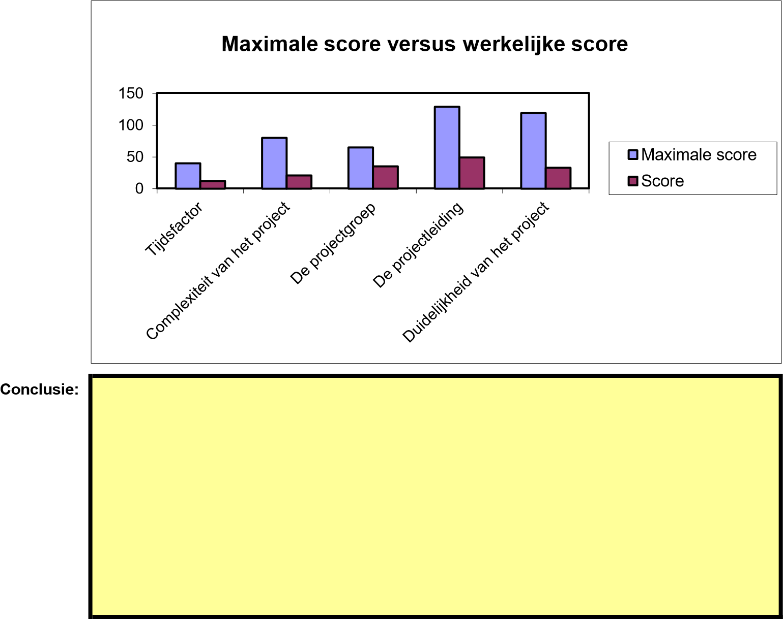

Boek: Projectmanagement door Roel Grit Excelmodel door Jurgen Winkel